Дидактическая игра – пособие “Веселые петельки” для детей 4 - 7 лет.

Рогатых С.Н., воспитатель МБОУ Красноборская Средняя Школа СП "Детский сад "Звёздочка".
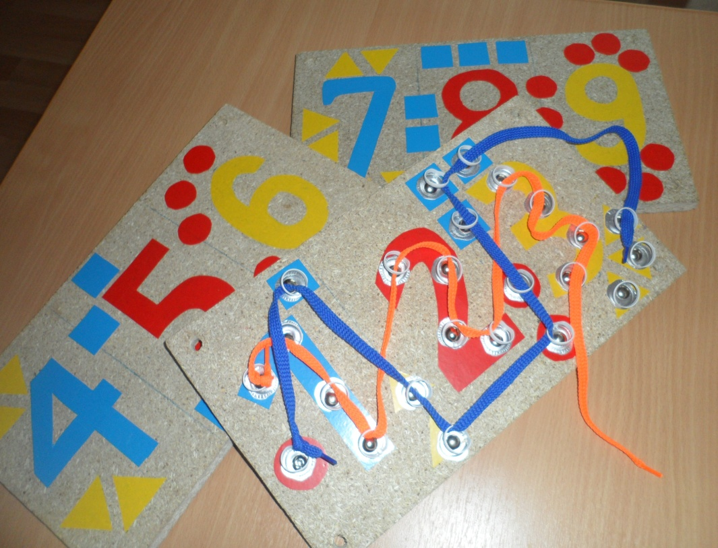
"Считаем - ручки развиваем".
Дидактическая цель: создание условия для психического и интеллектуального развития детей посредством работы над мелкой моторикой.
Педагогическая ценность игрового пособия
Это эффективное, развивающее пособие для формирования четких движений рук у ребенка. Пальцы и кисти приобретают гибкость, подвижность, исчезает скованность движений. Кроме того, игра помогает ребенку овладеть пространственным ориентированием, освоить такие категории, как “вверху” - “внизу”, “справа” - “слева”. Благодаря этой игре, у малышей развивается глазомер, совершенствуются творческие способности, формируются навыки усидчивости, произвольного внимания, готовности руки к письму. Используя разноцветные шнурки, можно закрепить знания о цветовой гамме.
ПРАВИЛА. ( Методические рекомендации)
- В игре участвует 1 ребенок.
- Начинать игру лучше под руководством взрослого - ведущего. В дальнейшем ребенок сможет играть самостоятельно.
- Продолжительность игры зависит от интереса и усидчивости ребенка.
- Не забывайте поощрять ребенка за успешность.
ВАРИАНТ 1. “Цифры”
Цель: развитие мелкой моторики через использование шнурования по цифрам.
Подготовка к игре: укрепить один конец шнурка – завязать бантик, узелок или закрепить ограничитель, чтобы шнурок не выскакивал через петельки.
Ход игры: Внимательно рассмотреть цифры. Назвать их. На какую фигуру они похожи. Ребенок последовательно продевает шнурок в петельки, получая цифровую фигуру.
ВАРИАНТ 2. “Количественный счёт”
Цель: учить запоминать цвета, распознавать геометрические фигуры.
Подготовка к игре: укрепить один конец шнурка – завязать бантик, узелок или закрепить ограничитель, чтобы шнурок не выскакивал через петельки.
Ход игры: Ребенок пропускает через петли шнурок. Отыскивая фигуры по цвету, по форме, по размеру.
Литература:
Ткаченко Т.А. Развиваем мелкую моторику: Эксмо, 2007.
Бондаренко А.К. Дидактические игры в детском саду: Просвещение, 1991 г.

